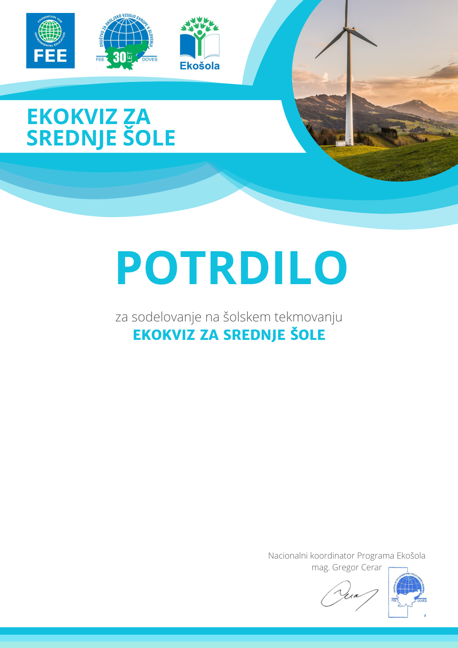
IME in PRIIMEK
Mengeš, 4. december 2025

v šolskem letu 2025/2026
USTANOVA

